中原大學
工業與系統工程學系

111-1學期
暑期實習-英業達

實習報告競賽

指導老師：黃博滄 教授
班級：工業四甲
姓名：10824128 徐翊庭

中 華 民 國 一 一 一 年 九 月 廿 一 日

目錄
目錄 I
圖目錄 II
表目錄 III
第一章、公司簡介 1
1.1、公司介紹 1
1.2、公司沿革 1
1.3、公司規模 1
1.4、產品介紹 2
第二章、實習歷程 4
2.1、實習空間介紹 4
2.2、實習進度 5
2.2.1 實習第一週進度 5
2.2.2 總實習進度 7
2.3、工作內容 8
2.3.1 測量NB、DK工時 8
2.3.2 加班系統效益評估 9
第三章、改善問題分析 13
3.1、現況分析 13
3.1.1 現況位置空間 13
3.1.2 更新治具大小 14
3.2、改善方案提出 15
3.2.1 改善方案一 15
3.2.2 改善方案二 16
3.3、動作&工時分析 17
3.3.1 改善前動作&工時 17
3.3.2 改善後動作&工時 17
3.4、效益評估 18
3.5、改善成果 18
第四章、實習回饋 20
4.2、遇到之容易 20
4.3、實習心得 21
參考資料 22

圖目錄
圖 1、英業達公司 1
圖 2、英業達公司治理架構 2
圖 3、桃園大溪廠公司組織 2
圖 4、DK HOOK2.0正面 3
圖 5、DK HOOK2.0插孔面 3
圖 6、實習空間平面圖 4
圖 7、產線平面圖 4
圖 8、MOD分析法 6
圖 9、MOD工時測量練習 6
圖 10、工時測量之流程 9
圖 11、加班報表評估之流程 10
圖 12、改善前產線線邊F/W架 13
圖 13、F/W架左右兩位作業員 13
圖 14、更新點治具 14
圖 15、更新點治具三視圖 14
圖 16、更新點電壓器 14
圖 17、更新點電壓器三視圖 14
圖 18、打印機開蓋所需空間 15
圖 19、方案一示意圖 15
圖 20、改善前現況 16
圖 21、FIS電腦吊掛、打印機左移 16
圖 22、方案二示意圖 16
圖 23、改善後狀況 18
圖 24、改善後，前一站作業 19
圖 25、改善後，F/W更新站作業 19

表目錄
表 1、實習第一周進度 5
表 2、總實習進度表 7
表 3、NB包裝工時測量 8
表 4、HOOK1.0派遣工時 10
表 5、改善前動作&工時 17
表 6、改善後動作&工時 17
表 7、效益評估表 18

第一章、公司簡介

1.1、公司介紹
英業達創立於西元1975年，早期以製造計算機、電話機為主，後來又增加製造筆記型電腦以及伺服器，目前又投入雲端計算，智能裝置、物聯網、5G等高科技領域。
英業達公司在台灣設有台北總部以及桃園研發中心，分別負責筆記型電腦、消費型電子、行動通訊、無限整合產品與伺服器產品的研發和製造，而海外生產以中國大陸為最大宗。
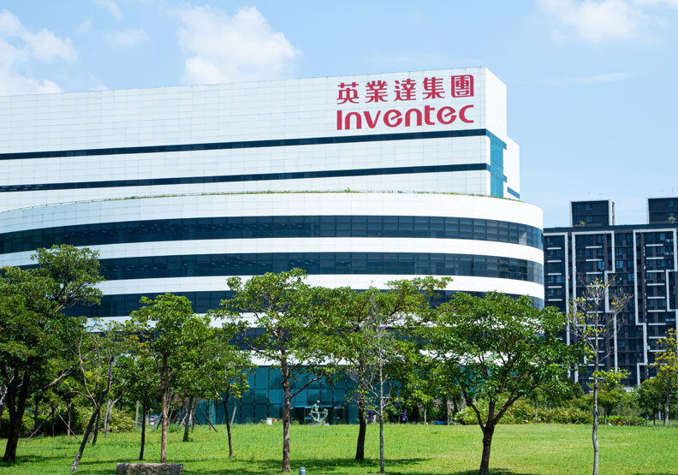
圖 1、英業達公司

1.2、公司沿革
英業達創立於西元1975年，總部設在台灣台北，早期以製造計算機、電話機為主，後來又增加製造筆記型電腦以及伺服器。於2011年英業達合併英華達。2021年與微軟創造5G企業專網智慧工廠，並於下一年2022與恩智浦策略合作布局車載電子聚焦五大應用。

1.3、公司規模
英業達公司總部設在台灣台北，而桃園大溪廠則為研發中心，海外生產基地則有上海浦東廠、重慶廠、美國Houston廠、墨西哥Juarez廠、捷克Brno廠；英業達公司進行研發、設計、生產到配送及技術支援。公司員工總人數大約為3萬人，年營收為新台幣5197億元。
英業達公司治理架構主要以股東大會、董事會、董事長、總經理以及各部門組成。暑期實習地方為桃園大溪廠，主要以製造筆記型電腦以及擴充埠(Docking)為主，公司組織由董事長、協理、副協理、各部門組成，部門則有Logistic(LG)、Engineer(PE)、Manufacturing(MP)、Warehouse(WH)以及Quality(QC)。
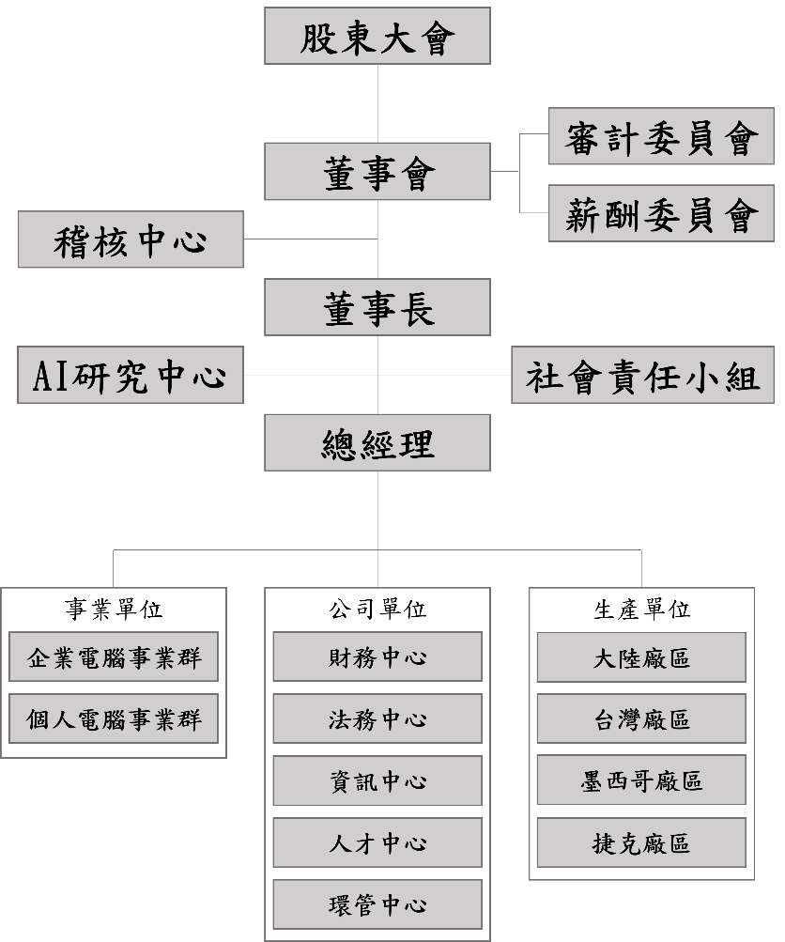
圖 2、英業達公司治理架構
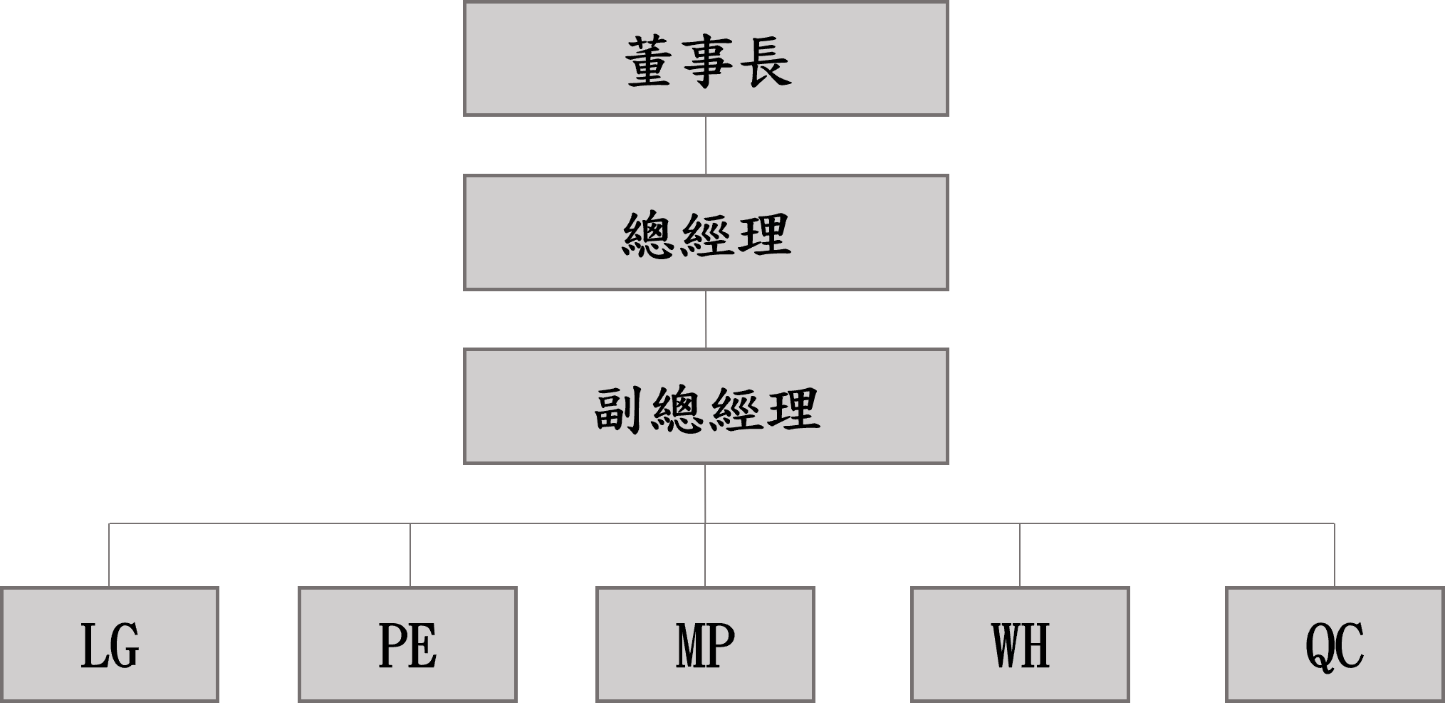
圖 3、桃園大溪廠公司組織

1.4、產品介紹
英業達公司主要生產筆記型電腦、桌上型電腦以及精簡型電腦為主。筆記型電腦類型有商務型筆電、個人電腦以及高效能娛樂筆電；桌上型電腦類型則有娛樂用桌上型電腦以及零售終端一體積。英業達公司主要以組裝(FA)、測試(TEST)、包裝(PA)為主要生產流程工作。
暑期實習於桃園大溪廠，桃園廠主要生產各機型筆記型電腦以及各機型擴充埠(Docking)為主。暑期實習主要負責機型為Docking HOOK2.0，HOOK2.0為擴充埠機型的一種，擴充埠是專為筆記型電腦設計的一種擴充裝置，可以使筆記型電腦與多個配件或是外接裝置方便連接，如電源配接器、網線、滑鼠、外接鍵盤、印表機及外接顯示器。
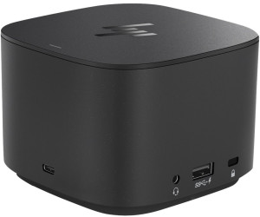
圖 4、DK HOOK2.0正面
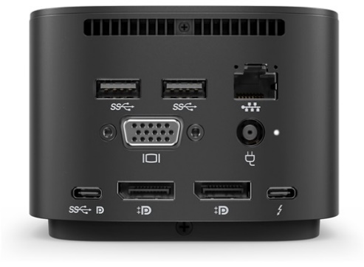
圖 5、DK HOOK2.0插孔面

第二章、實習歷程

2.1、實習空間介紹
暑期實習部門為工業工程課生技部的IE部門，實習部門主要負責公司產品SOP制定、產線站別調整、各類機型工時測量、各類改善分析及評估。桃園大溪廠主要以組裝、測試、包裝為每一條生產線製造順序，製造筆記型電腦以及擴充埠(DK)。
擴充埠(DK)的生產線較為簡單，因為擴充埠(DK)測試、更新軟體時間較筆記型電腦短，所以擴充埠(DK)測試、更新軟體部分都還是設置於線上，但是筆記型電腦測試、更新軟體部分時間較長，所以在廠內額外設有筆記型電腦的測試以及安裝軟體區，以縮減線上作業時間。
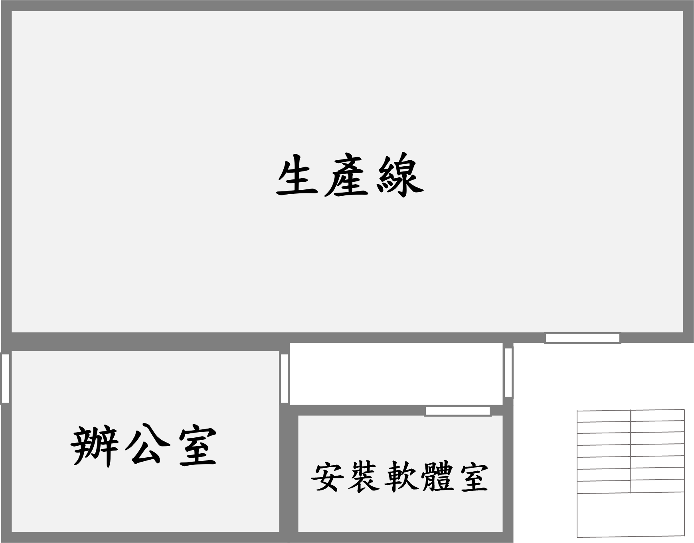
圖 6、實習空間平面圖
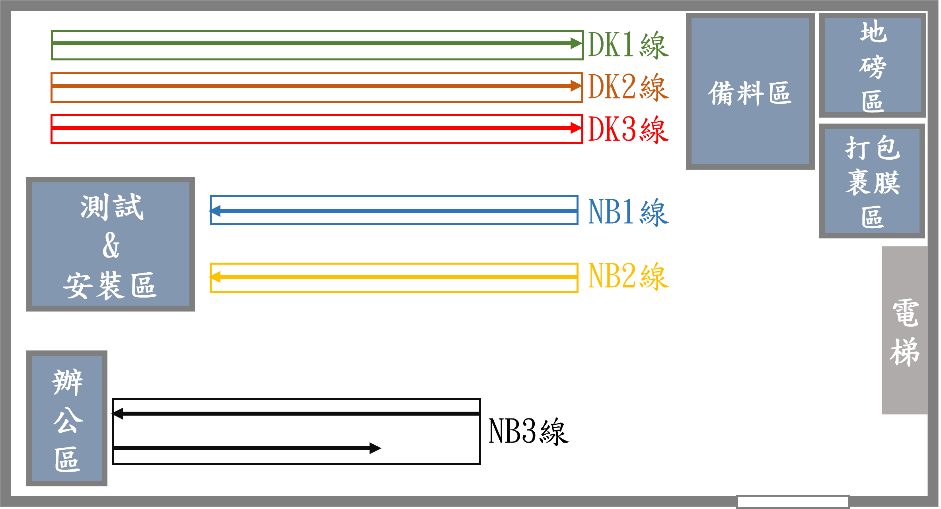
圖 7、產線平面圖

2.2、實習進度

2.2.1 實習第一週進度
實習第一週為新人教育訓練週，主管利用一週多的時間，進行工作上基本的教育訓練，包括模特法(MOD)、工時測量、SOP制定與撰寫以及IE七大浪費和手法，經由主管之教導內容結合上課所學，更了解以上方法如何運用在工作上。
主管也利用報告的方式，敘述以及介紹英業達公司內所製造之產品，也介紹整個產線的動線規劃，在實際進到產線之前，可以先了解產線動線以及製造流程。

表 1、實習第一周進度
日期 | 實習內容 | 達成
7/11 | 人員組織與工廠環境介紹 | ✔
7/12 | MOD介紹說明 | ✔
7/13 | 工時分析與線平衡量測說明 | ✔
7/14 | SOP制定與調站撰寫 | ✔
7/15 | 工廠七大浪費/手法介紹 | ✔
7/18 | NB機型組/測/包內容介紹、產線走訪 | ✔
7/19 | DK機型組/測/包內容介紹、產線走訪 | ✔
7/20 | TPS改善專案製作與執行介紹、產線走訪 | ✔
7/21 | 前兩週實習學習報告、產線走訪 | ✔
7/22 | 產線走訪 | ✔

1.模特法(MOD)分析

模特法(MOD)是指選擇一個正常人級次最低、速度最快、能量消耗最少的一次手指動作的時間消耗值作為他的時間單位。
上完模特法(MOD)課程，主管給予我們題目練習，以走進會議室放下背包，並從背包拿出電腦放置於桌面上為題目，做MOD的工時分析，若分析之工時要和實際工時誤差小，分析者需要熟知整體動作過程及分解動作，不然很容易缺少動作分析，就會缺少MOD工時。
一開始先模擬整體動作，把整個動作過程分成細項一一做分析，最後再測量實際工時，以便和MOD分析做比較，最後會發現MOD工時和實際工時相差不大，但卻有些許的誤差，所以再做MOD分析上的調整，讓分析更完善。
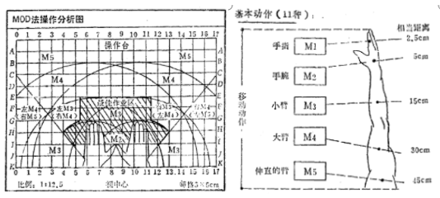
圖 8、MOD分析法
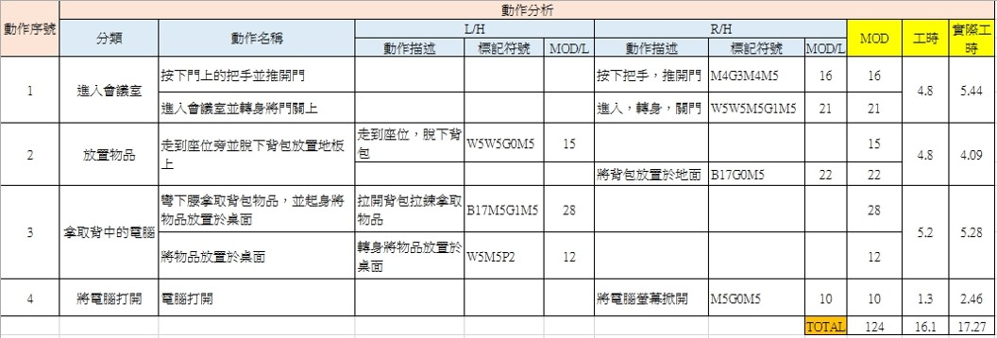
圖 9、MOD工時測量練習

2.SOP制定
SOP內容包括版本、最新版本日期、作業名稱、站別、步驟以及治具清單。SOP版本應要為最新本，以免有更新之動作並沒有做到。
進了公司才知道SOP的制定非常重要，因為SOP屬於工程師所撰寫的一套標準生產順序，一套完整的SOP可以讓作業員更快速了解操作步驟、如何操作以及如何應變突發狀況，若是沒有SOP或是沒有完整的SOP，整個生產就會沒有統一標準，那執行者想要如何組裝就怎麼組裝，生產順序變的混亂，甚至會產生很多的不良品，最後製作出來的商品也沒有統一的品質，所以SOP對於一個生產過程是一個不可缺少的工具。
3.七大浪費
七大浪費包括庫存上的浪費、不良品的浪費、等待的浪費、過度生產的浪費、動作上的浪費、搬運上的浪費以及過度加工的浪費。七大浪費可以讓IE更快速找出工廠內哪裡需要做改善，改善完畢可以改善工廠的生產效率、降低生產成本。

2.2.2 總實習進度
新人訓練第一週過後，就開始職場實習，進到產線後，開始進行負責機型工時測量，並利用進到產線的機會，尋找可改善之專案；實習期間內有協助筆記型電腦包裝段的工時測量，並將工時分析給予主管進行包裝段改善，並且也協助處理加班系統更新效益評估，利用調查與比較的方式，提出效益評估的結果。
實習期間也進行了專案改善，實際測量空間以及提出改善方案，選出最佳者當作專案改善之目標。
最後一週將總結報告以及改善專案提交給主管驗收外，也協助測量DK工時測量。
表 2、總實習進度表
日期 | 實習內容 | 達成
7/25、7/26 | 分析&測量NB Kitting工時 | ✔
7/27~7/29 | 分析&測量Docking FA/Test/PA工時 | ✔
8/1~8/3 | 專案現況分析、加班系統更新效益評估 | ✔
8/4、8/5 | 提出改善方案、改善前後工時比較 | ✔
8/8~8/12 | 改善前後效益評估 | ✔
8/15~8/25 | 線上層板架設 | ✔
8/26~8/31 | 專案導入 | ✔
9/1~9/8 | 實習總結、測量HOOK1.0&2.0工時 | ✔

1.工時測量

工作研究課程有實施工時測量之練習，到了公司後，才有機會實際到產線，去觀察組裝過程，一位作業員手上可能會有許多動作，拿取物件、放下物件、刷FIS(條碼)或是組裝等等，要將每一個動作做細分，再測量工時。實習過程中有協助處理NB Kitting的工時分析，先分出有幾個站別，再分析每一個站別分別需要做哪一些工作，利用碼表計時，測量沒有想像中的簡單，因為每一個動作利用的時間都非常的小，可能小至零點幾秒，大至7秒左右，人工測量、作業員疲憊或是突發狀況，都是可能造成測量誤差的原因，所以測量之數據還要加上寬放(5%)，算出來的才是cycle time。
2.為何要做工時測量?

一條產線要設定皮帶線的線速，那皮帶線的線速如何來，就是要從每一站的工時分析最大的CT作為線速，這一站俗稱瓶頸站，生產線上，IE除了將組裝動作做區分外，還要讓每一位作業員所作之動作加起來時間差不多，如果各站工時差很多，那除了造成人力上的浪費外，也會造成生產時間的浪費，所以測量工時一開始是為了切分工作，之後是為了調整工作，減少生產上的浪費。

3.專案(改善F/W)
進到英業達所負責改善的產線為生產Docking(HOOK2.0)，生產過程中有一站因為空間上的不足，所以改用F/W的方式進行，但是F/W除了造成空間上的浪費，也造成人員上的浪費，所以本次專案就是利用現有空間，將F/W上進行的工作移至線上。原先想往上多增設一個架子，並且架設雙層空橋，這樣可以減少一位作業員，但是依然存在作業員要轉身的動作，所以最後採用的擺設為將打印機往左移動，將FIS電腦利用鐵架往上架設，這樣可利用的空間就會變多，現有空間往上再增設一個架子，變為雙層架，一層可以擺設10個治具，雙層共20個，因為作業改至線上，所以原先的兩位作業員，現在就只需要一位進行作業，並且作業區直接在正前方，不須再轉身拿取機器。整體效益評估為縮減一位作業員、減少空間浪費以及縮減作業時間。

2.3、工作內容

2.3.1 測量NB、DK工時
實習過程中，有協助公司處理其他專案事項，其中有協助測量Note Book包裝、HOOK1.0以及HOOK2.0工時測量。因生產線不是每一天都開線，所以如有整條生產線都開時，就會至產線拍攝作業員動作影片，以便事後工時測量。工時測量要考慮的事項許多，如作業員疲累導致動作變慢，或是拿取的物品掉落，都會導致工時增加，所以在工時測量的部分，都會拍攝作業員正常動作之下的作業過程，以免工時不符合正常狀態，所以我都會測量3次動作，再平均算出CT，最後還要考量突發狀況，所以要加上寬放值5%，才是最符合實際狀態的工時。
表 3、NB包裝工時測量
DOCUMENT NO. : NB PA(包裝)
站別 | 作業名稱 | 步驟 | Time1 | Time2 | Time3 | Average | 寬放 | CT | 總CT
1 | 放Kitting1材料 | 拿取說明書 | 1.5 | 1.34 | 1.58 | 1.47 | 0.05 | 1.55 | 4.96
1 | 放Kitting1材料 | 刷入FIS | 2.67 | 2.65 | 2.75 | 2.69 | 0.05 | 2.82 | 4.96
1 | 放Kitting1材料 | 放入說明書 | 0.55 | 0.64 | 0.5 | 0.56 | 0.05 | 0.59 | 4.96
2 | 放Kitting2材料 | 拿起螢幕轉接器 | 0.65 | 1.28 | 1.46 | 1.13 | 0.05 | 1.19 | 9.47
2 | 放Kitting2材料 | 拿取滑鼠 | 2.85 | 2.72 | 2.55 | 2.71 | 0.05 | 2.84 | 9.47
2 | 放Kitting2材料 | 刷入FIS | 2.76 | 4.82 | 4.74 | 4.11 | 0.05 | 4.31 | 9.47
2 | 放Kitting2材料 | 一起放入螢幕轉接器 &滑鼠 | 0.61 | 1.41 | 1.21 | 1.08 | 0.05 | 1.13 | 9.47
3 | 放Kitting3材料 | 刷入FIS | 1.54 | 1.96 | 2.32 | 1.94 | 0.05 | 2.04 | 6.13
3 | 放Kitting3材料 | 拿取 &放入HDMI to DVI-D | 1.17 | 1.61 | 1.43 | 1.40 | 0.05 | 1.47 | 6.13
3 | 放Kitting3材料 | 拿取保證書 | 0.69 | 0.76 | 0.8 | 0.75 | 0.05 | 0.79 | 6.13
3 | 放Kitting3材料 | 將保證書&說明書一起塞入箱子內 | 1.55 | 2.06 | 1.63 | 1.75 | 0.05 | 1.83 | 6.13
4 | 放Kitting4材料 | 刷入FIS | 3.03 | 1.41 | 2.61 | 2.35 | 0.05 | 2.47 | 6.95
4 | 放Kitting4材料 | 拿取&攤開&放入變壓器 | 4.14 | 4.12 | 4.54 | 4.27 | 0.05 | 4.48 | 6.95
5 | 放Kitting5材料 | 轉身拿取&放置鍵盤 | 4.11 | 3.21 | 3.45 | 3.59 | 0.05 | 3.77 | 8.89
5 | 放Kitting5材料 | 拿取變壓器電源線 | 2.05 | 1.2 | 1.51 | 1.59 | 0.05 | 1.67 | 8.89
5 | 放Kitting5材料 | 刷入FIS | 1.89 | 1.76 | 1.81 | 1.82 | 0.05 | 1.91 | 8.89
5 | 放Kitting5材料 | 放入變壓器電源線 | 1.48 | 1.46 | 1,21 | 1.47 | 0.05 | 1.54 | 8.89
6 | 刷鍵盤料號 & 貼COO標籤 | 刷入FIS | 2.2 | 2.32 | 2.53 | 2.35 | 0.05 | 2.47 | 5.71
6 | 刷鍵盤料號 & 貼COO標籤 | 拿取貼紙並貼上 | 3.25 | 3.01 | 2.99 | 3.08 | 0.05 | 3.24 | 5.71

測量工時需要先了解操作SOP才能夠清楚知道作業員動作以及物料名稱，先前了解SOP可以幫助我們更快速理解製程，到了產線後可以利用SOP比照現場作業員動作是否符合標準，利用手機拍攝作業員操作過程，並且分析動作並按照動作一一列出，使用碼表測量工時，最後加上寬放5%，加總後則為一站之CT。
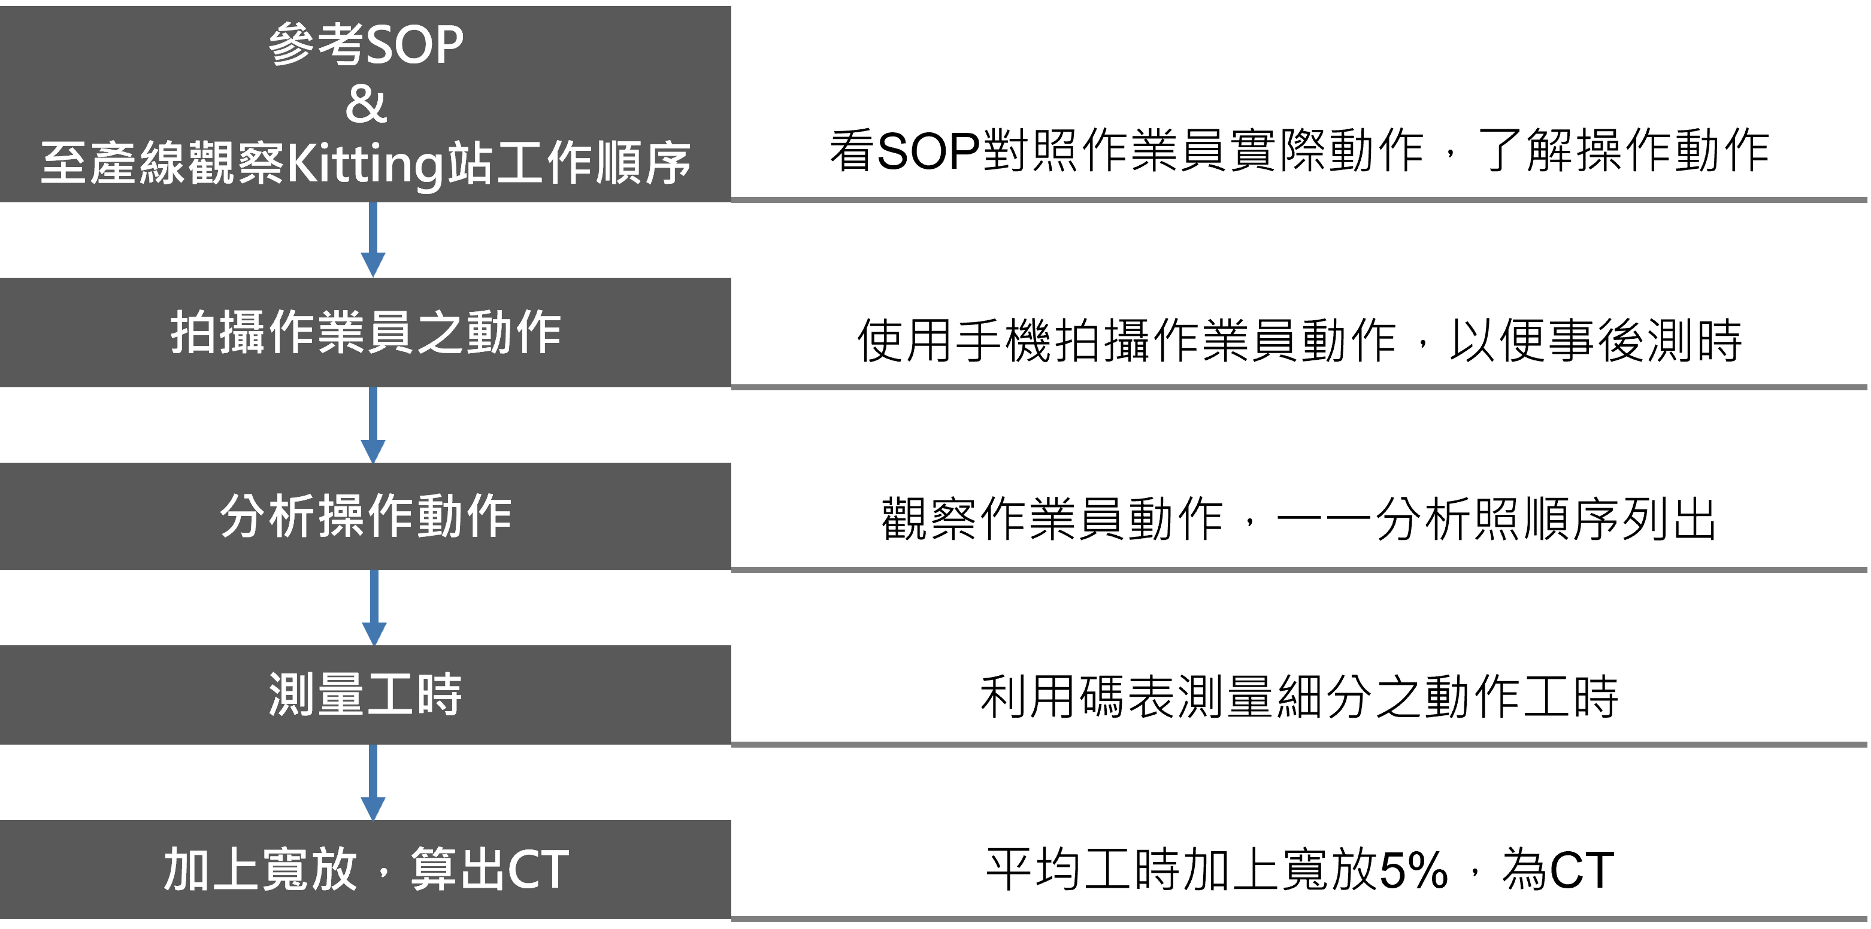
圖 10、工時測量之流程

2.3.2 加班系統效益評估
英業達公司原以無報表模式為助理處理員工報加班之方式，除了浪費紙張外，每一筆資料助理須手動輸入至電腦，非常浪費時間，所以最終改為員工直接利用刷卡之模式，加班資料直接上傳至電腦，助理的工作只須核對即可，也不需要將加班的紙張印出來。實習時，我所做的是加班系統更改後的效益評估，作為改為此報加班模式，減少了多少助理的工作量以及提升了多少效益。
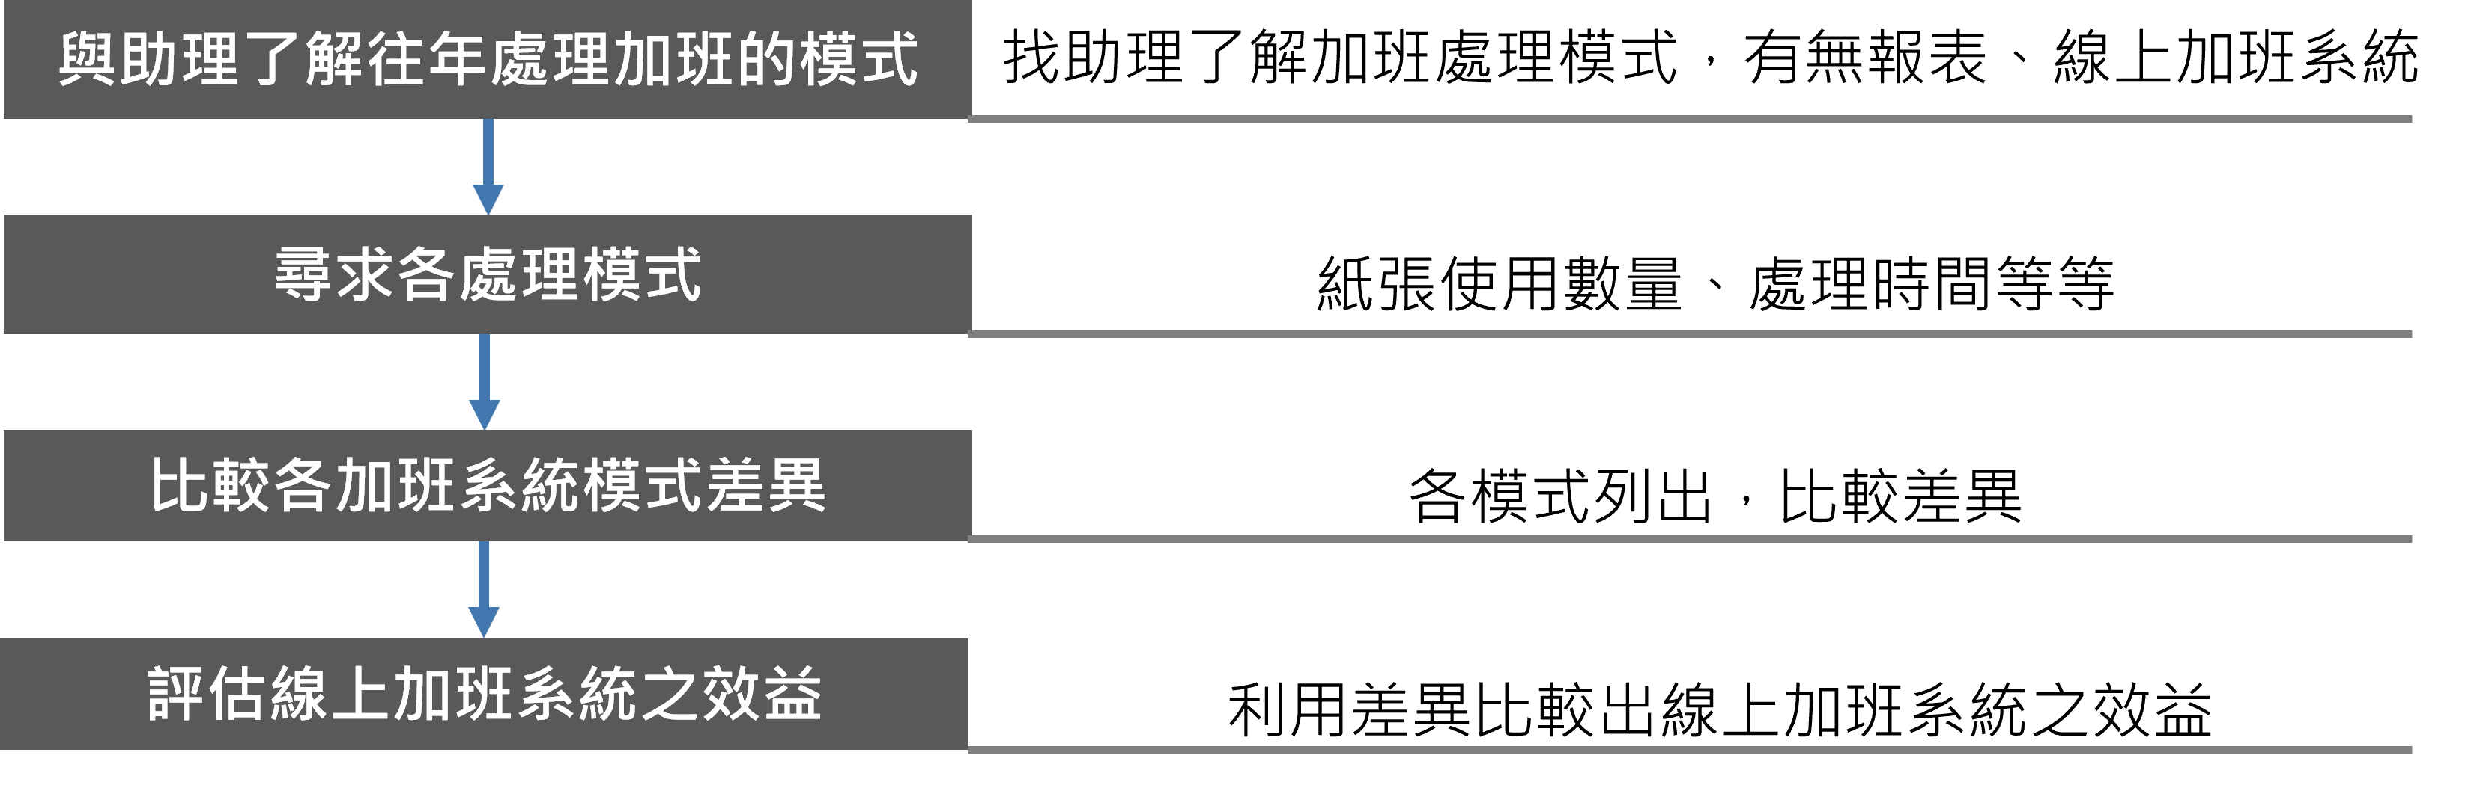
圖 11、加班報表評估之流程

2.3.3 HOOK1.0工時測量
在實習的結尾，因為場內外籍作業員因簽證的關係而大量離開公司，在應急的情況下，公司大量使用派遣人員，新進的派遣作業員因不熟悉作業內容導致生產效率一直沒有達標，所以想要利用測量工時的方式，來評估派遣作業員的作業是否都有符合規定的操作工時，當作改善的參考資料。
表 4、HOOK1.0派遣工時
DOCUMENT NO. : HOOK1.0 派遣工時
站別 |  | 作業名稱 | Time1 | Time2 | Time3 | Average | 寬放(5%) | CT | 總CT
1 | (1/2) | 將Cable套上Rubber | 4.8 | 3.54 | 3.52 | 3.95 | 0.05 | 4.15 | 10.50
1 | (2/2) | 將Cable插到CNTR上*2 | 6.95 | 5.31 | 5.87 | 6.04 | 0.05 | 6.35 | 10.50
2 | (1/4) | 將TBT Cable從包裝袋取出 | 1.75 | 2.09 | 2.13 | 1.99 | 0.05 | 2.09 | 6.39
2 | (2/4) | 將物1刷FIS，投入線上 | 1.34 | 0.99 | 1.17 | 1.17 | 0.05 | 1.23 | 6.39
2 | (3/4) | 將物2刷FIS，投入線上 | 1.2 | 1.52 | 1.11 | 1.28 | 0.05 | 1.34 | 6.39
2 | (4/4) | 將TBT Cable刷FIS，投入線上 | 1.9 | 1.73 | 1.34 | 1.66 | 0.05 | 1.74 | 6.39
3 | (1/2) | 插20 PinCable到物2的CNTR | 5.18 | 4.26 | 3.63 | 4.36 | 0.05 | 4.57 | 9.72
3 | (2/2) | 將Cover從包裝袋取出，取Label貼附Cover上，放回流水線 | 4.77 | 3.76 | 6.16 | 4.90 | 0.05 | 5.14 | 9.72
4 | (1/3) | 取Cable組裝到Holder上 | 2.02 | 2.45 | 2.72 | 2.40 | 0.05 | 2.52 | 10.53
4 | (2/3) | 將Holder放在治具上 | 0.84 | 0.92 | 0.88 | 0.88 | 0.05 | 0.92 | 10.53
4 | (3/3) | 鎖六角螺絲*2 | 8.13 | 5.39 | 6.74 | 6.75 | 0.05 | 7.09 | 10.53
5 | (1/3) | 將Holder放入治具 | 1.44 | 2.18 | 1.8 | 1.81 | 0.05 | 1.90 | 14.37
5 | (2/3) | 將物2組裝到物1上 | 2.41 | 4.46 | 2.12 | 3.00 | 0.05 | 3.15 | 14.37
5 | (3/3) | 鎖螺絲*3 | 8.35 | 9.29 | 9.01 | 8.88 | 0.05 | 9.33 | 14.37
6 | (1/4) | 取物1放入治具 | 1.13 | 0.98 | 1.02 | 1.04 | 0.05 | 1.10 | 11.77
6 | (2/4) | 理Cable線 | 1.92 | 2.56 | 3.09 | 2.52 | 0.05 | 2.65 | 11.77
6 | (3/4) | 將Cable裝入物1，鎖螺絲*2 | 6.26 | 7.48 | 6.93 | 6.89 | 0.05 | 7.23 | 11.77
6 | (4/4) | 放回流水線 | 0.55 | 0.98 | 0.74 | 0.76 | 0.05 | 0.79 | 11.77
7 | (1/2) | 將20 Pin Cable插入物2 | 1.88 | 2.52 | 1.89 | 2.10 | 0.05 | 2.20 | 11.73
7 | (2/2) | 將物2裝到物1上 | 9.76 | 9 | 8.45 | 9.07 | 0.05 | 9.52 | 11.73
8 | (1/3) | 將IO Bracket放到物2上 | 1.98 | 0.89 | 1.01 | 1.29 | 0.05 | 1.36 | 6.19
8 | (2/3) | 插CNTR，同時將Cable往內理固定 | 1.93 | 3.32 | 1.97 | 2.41 | 0.05 | 2.53 | 6.19
8 | (3/3) | 插40 Pin Cable，並撕開背膠離形紙抹平貼附，同時將Cable線往內理 | 1.8 | 2.17 | 2.61 | 2.19 | 0.05 | 2.30 | 6.19
9 | (1/1) | 將零件1固定到物2上，鎖螺絲*4 | 10.65 | 7.77 | 10.02 | 9.48 | 0.05 | 9.95 | 9.95
10 | (1/2) | 撕開自帶導電布離形紙*3 | 4.6 | 5.78 | 5.23 | 5.20 | 0.05 | 5.46 | 9.76
10 | (2/2) | 將CNTR插入物1 | 3.51 | 3.97 | 4.8 | 4.09 | 0.05 | 4.30 | 9.76
11 | (1/2) | 將FAN CNTR插到物2的CNTR上 | 4.03 | 4.1 | 3.91 | 4.01 | 0.05 | 4.21 | 7.40
11 | (2/2) | 鎖上自帶螺絲*2 | 3.32 | 2.56 | 3.22 | 3.03 | 0.05 | 3.19 | 7.40
12 | (1/2) | 拿取base | 1.46 | 1.74 | 0.86 | 1.35 | 0.05 | 1.42 | 9.23
12 | (2/2) | Cable貼於Base，並理線到定位 | 6.51 | 8.11 | 7.68 | 7.43 | 0.05 | 7.81 | 9.23
13 | (1/4) | 將Base放入治具 | 0.8 | 0.97 | 0.83 | 0.87 | 0.05 | 0.91 | 10.12
13 | (2/4) | 鎖大頭螺絲M2.0*2.0(6052B0156301)*2 | 7.41 | 4.58 | 5.45 | 5.81 | 0.05 | 6.10 | 10.12
13 | (3/4) | 將物2放入Base內 | 1.64 | 1.2 | 1.22 | 1.35 | 0.05 | 1.42 | 10.12
13 | (4/4) | 將Base Module取下放到流水線上 | 1.3 | 2.09 | 1.43 | 1.61 | 0.05 | 1.69 | 10.12
14 | (1/3) | 插上限位治具、定位治具 | 1.71 | 1.92 | 1.27 | 1.63 | 0.05 | 1.72 | 9.44
14 | (2/3) | 鎖物2與Base螺絲*3 | 7.44 | 6.31 | 6.57 | 6.77 | 0.05 | 7.11 | 9.44
14 | (3/3) | 取下所有定位治具 | 0.43 | 0.67 | 0.66 | 0.59 | 0.05 | 0.62 | 9.44
15 | (1/2) | 拿Base裝入主機 | 1.94 | 1.91 | 1.8 | 1.88 | 0.05 | 1.98 | 7.18
15 | (2/2) | 鎖螺絲*2 | 5.39 | 5.08 | 4.38 | 4.95 | 0.05 | 5.20 | 7.18
16 | (1/2) | 鎖螺絲*2 | 4.81 | 5.31 | 5.61 | 5.24 | 0.05 | 5.51 | 8.80
16 | (2/2) | 撕掉Cable上保護膜 | 3.37 | 2.96 | 3.08 | 3.14 | 0.05 | 3.29 | 8.80
17 | (1/2) | 將Cable插到CNTR內 | 3.43 | 8.06 | 11.09 | 7.53 | 0.05 | 7.90 | 12.96
17 | (2/2) | 在Cable遠離標籤那一端套上Rubber | 4.76 | 4.47 | 5.23 | 4.82 | 0.05 | 5.06 | 12.96
18 | (1/3) | Cable理線 | 0.91 | 0.64 | 0.58 | 0.71 | 0.05 | 0.75 | 10.88
18 | (2/3) | 將Rubber往內推到定位 | 6.02 | 3.24 | 6.25 | 5.17 | 0.05 | 5.43 | 10.88
18 | (3/3) | 組裝Cable，由外往內滑入 | 4.56 | 5.54 | 3.34 | 4.48 | 0.05 | 4.70 | 10.88
19 | (1/2) | 鎖螺絲*2 | 5.5 | 6.42 | 4.96 | 5.63 | 0.05 | 5.91 | 11.04
19 | (2/2) | 取Cover底部單邊卡勾先組裝到位 | 5.71 | 4.67 | 4.28 | 4.89 | 0.05 | 5.13 | 11.04
20 | (1/2) | 將Base Module放進治具 | 1.71 | 2.05 | 2.45 | 2.07 | 0.05 | 2.17 | 9.09
20 | (2/2) | 鎖螺絲*2 | 6.53 | 6.94 | 6.29 | 6.59 | 0.05 | 6.92 | 9.09
21 | (1/1) | 刷Label，產生Master Label(自動)  放上治具，貼附Master Label | 6.56 | 5.93 | 5.51 | 6.00 | 0.05 | 6.30 | 6.3

第三章、改善問題分析

3.1、現況分析

3.1.1 現況位置空間
本次實習改善專案為HOOK2.0的FW更新位置改善，原本設計生產線時，因為線上空間不足，所以更新位置的部分利用線邊空間設置F/W架，作為更新之位置。
利用線邊空間會產生些許問題，如果要放置機器，就需要來回穿梭F/W架兩側，如果只有一位作業員，會增加工時，所以目前使用兩位作業員，才可以供應產線所需更新速度；但是如果更新點可以完全移動至前方線上，其實只需一位作業員即可，並且可以減少作業員動作上的浪費，不再需要站起、轉身拿取機器，故此專案想要改善之問題為如何將FW更新位置改至線上，以減少作業員動作、作業員數量以及生產空間。
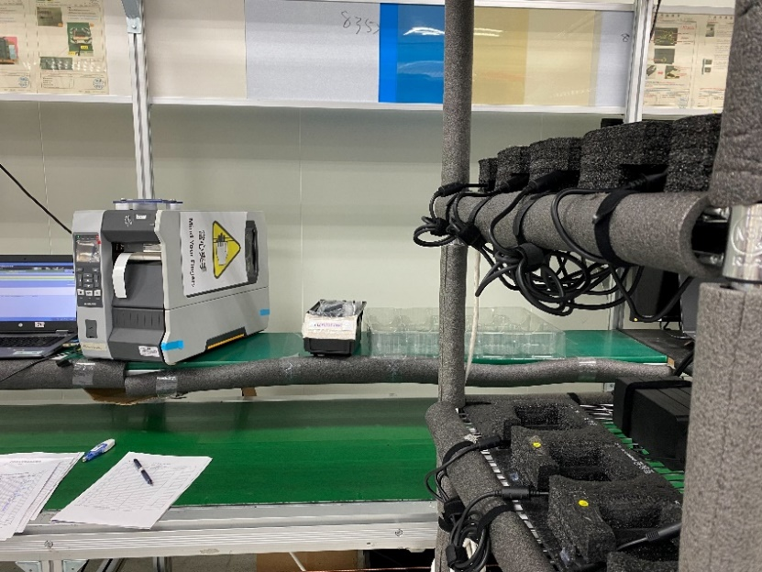
圖 12、改善前產線線邊F/W架
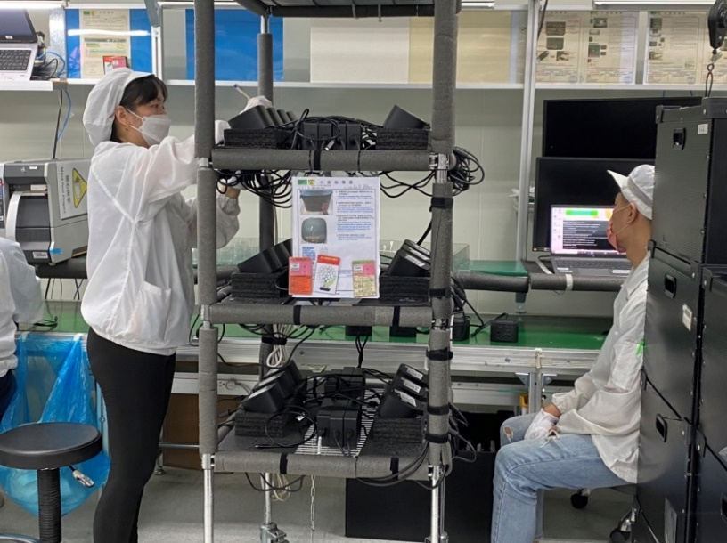
圖 13、F/W架左右兩位作業員

3.1.2 更新治具大小
在更新機器時，因要避免機器之間碰撞產生傷痕，所以必須放上治具來隔開機器。經過測量，治具的長為14.3cm、寬則為13cm，更新之電壓器長為18cm、寬則為3.5cm，故此專案改善應考量治具大小，才可以避免設置的架子治具放置不上去。
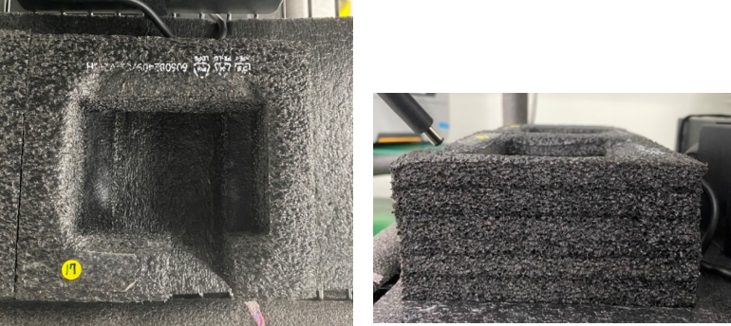
圖 14、更新點治具
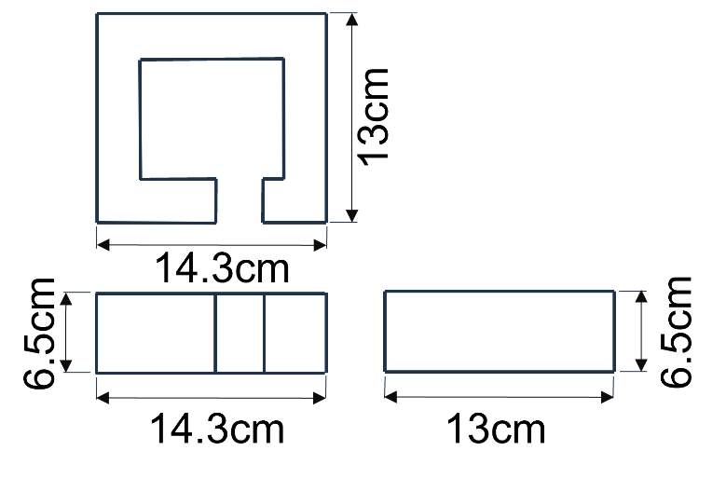
圖 15、更新點治具三視圖
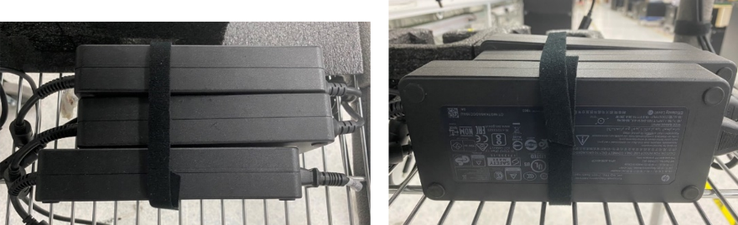
圖 16、更新點電壓器
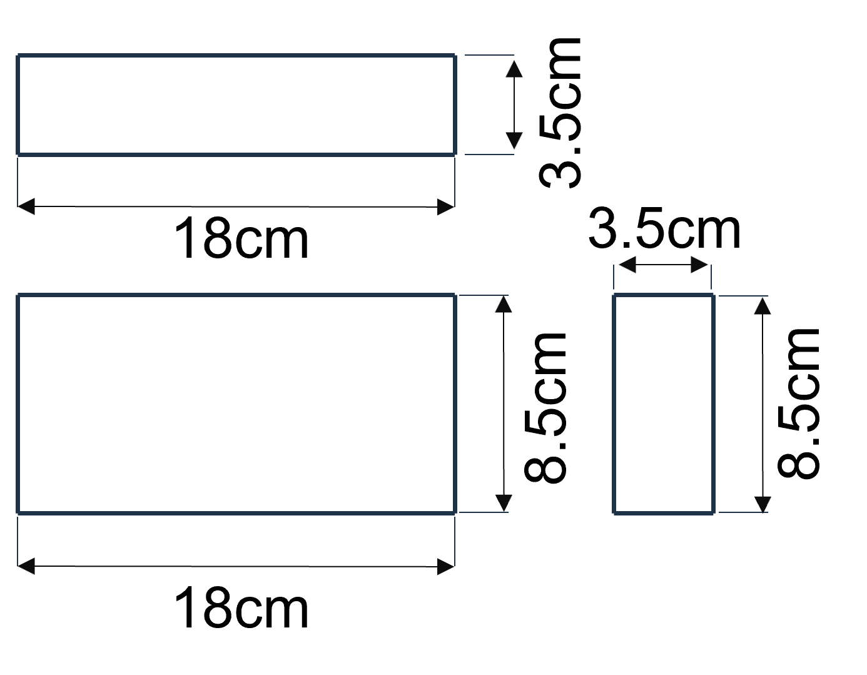
圖 17、更新點電壓器三視圖

3.2、改善方案提出

3.2.1 改善方案一
改善方案一是直接利用線上原有空間，不做任何物品移動，但是需考量前一站之作業的打印機需更換貼紙的側蓋開啟空間，打印機側蓋如要開啟，需向右保留25cm的空間，才可以完全將打印機開啟並更換貼紙。考量完打印機側蓋開啟空間後，線上能夠使用之空間長為92.5cm、寬為70cm，利用此空間，前方架設雙層層板，左右在架設雙層空橋，一層可以架設10組更新治具(92.5cm÷更新治具長14.3cm ≈6台，左右各兩台)，兩層則為20組。
那最終沒有採用此方案的原因為橫跨空橋會干涉作業員拿取F/W更新機器，作業員也依然會需要轉身去取放左右空橋上的機器。
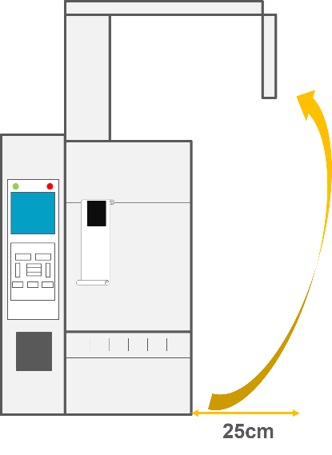
圖 18、打印機開蓋所需空間
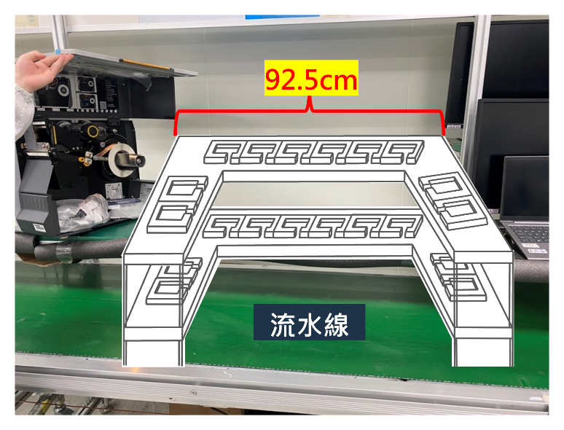
圖 19、方案一示意圖

3.2.2 改善方案二
第二個方案為本次改善專案採用之方法，將前一站的FIS電腦改吊掛式向上擺放，打印機向左移置FIS電腦下方，使線上能使用的空間增加，原先線上空間長為92.5cm，移動後長增加為146cm，此空間足以將20點更新位置完全移至前方線上。前方再架設一層板，每一層可放置10組(146cm÷更新治具長14.3cm ≈10台)，兩層則可放置20組，符合最初更新點20點。
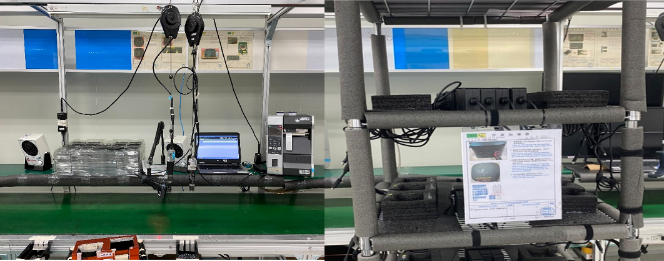
圖 20、改善前現況
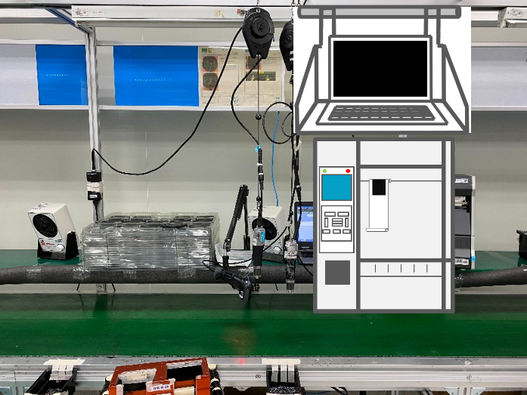
圖 21、FIS電腦吊掛、打印機左移
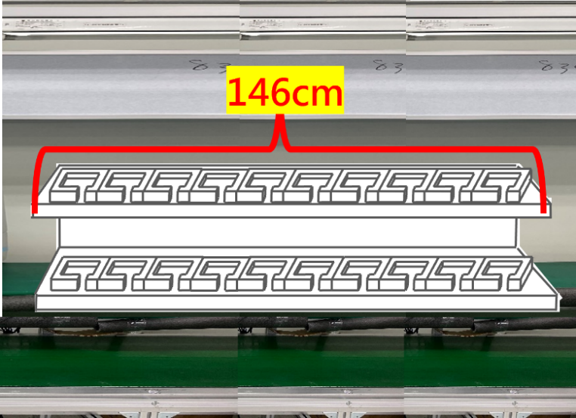
圖 22、方案二示意圖

3.3、動作&工時分析

3.3.1 改善前動作&工時
改善前，FW更新位置位於線邊，作業員需要兩位。作業員需先從線上拿取機器，並轉身將機器放置於治具上，再將電源線插在放在治具上的機器，等待3~4分鐘的設定時間，當設定完成時，機器上方的燈不再閃爍，將電源線拔掉，用筆在流程卡上做標記以示更新完成，將機器從治具上拿起放回流水線上。以上為改善前作業員更新一台機器的作業流程，測量發現光是轉身or站起的動作就花費6.55s，若是將FW作業改至前方線上，則可以減少轉身or站起的時間。
表 5、改善前動作&工時
改善前-動作 | CT | 改善前總工時
線上拿起機器 | 1.32 | 18.28 s
轉身or站起 | 3.36 | 18.28 s
將機器放置於治具上 | 1.47 | 18.28 s
將電源線插上 | 3.06 | 18.28 s
等待3~4分鐘設定 |  | 18.28 s
設定完成，電源線拔掉 | 1.21 | 18.28 s
在流程卡上標記 | 2.28 | 18.28 s
將機器從治具上拿起 | 1.17 | 18.28 s
轉身or站起 | 3.19 | 18.28 s
將機器放回線上 | 1.22 | 18.28 s

3.3.2 改善後動作&工時
改善後將FW更新位置改至前方線上作業，作業員減少了轉身or站起的動作，縮減了6.55秒的作業時間，一台機器更新工時從原本的18.28s縮減至11.73s，原本CT值17s需要兩位作業員才可以滿足供應，現在一台機器更新時間只需11.73s，小於CT值17s，故只需要一位作業員操作即可滿足供應。
表 6、改善後動作&工時
改善後-動作 | CT | 改善前總工時
線上拿起機器 | 1.32 | 11.73 s
將機器放置於治具上 | 1.47 | 11.73 s
將電源線插上 | 3.06 | 11.73 s
等待3~4分鐘設定 |  | 11.73 s
設定完成，電源線拔掉 | 1.21 | 11.73 s
在流程卡上標記 | 2.28 | 11.73 s
將機器從治具上拿起 | 1.17 | 11.73 s
將機器放回線上 | 1.22 | 11.73 s

3.4、效益評估
經由此專案改善後，從原先作業員兩位，改善後只需要一位即可；工時的部分，從一台機器更新時間為18.28s，縮減至11.73s；在空間部分，改善前有使用到線邊空間，導致走道空間變小，搬運空間不足，改善後作業區改至前方線上，騰出線邊空間，也減少線上空間的浪費。
表 7、效益評估表
項目 | 改善前 | 改善後 | 效益
人力需求 | 2人 | 1人 | 縮減1人
單台操作工時 | 18.28s | 11.73s | 減少6.55s

3.5、改善成果
因為在實際實施改善前有做好完善的評估以及測量工作，方案提出後，經由協調，產線以及機構開始動工協助更動位置，在短時間內很快地就將此專案實施完畢。前一站的FIS電腦改成吊掛式向上移動，打印機則往左移至FIS電腦底下，線上空間能夠使用的空間因此變大，最後加上一層層板，將更新點20點安裝上去，專案到此完成。
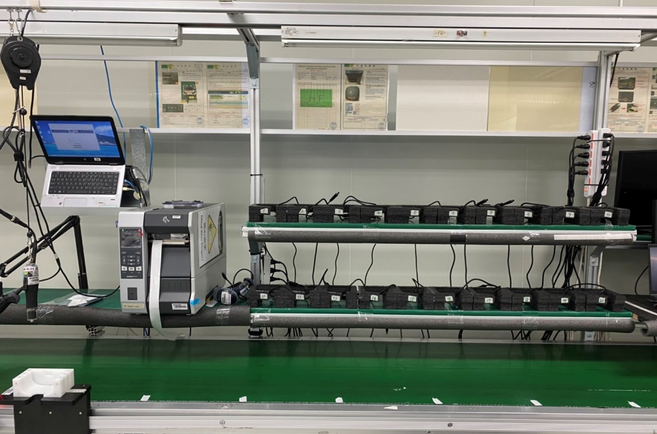
圖 23、改善後狀況

實施後，確實產線此站只需要一人即可，非常流暢的運作，比起改善前兩位作業員，會有空閒時間。前一站作業也並無問題。
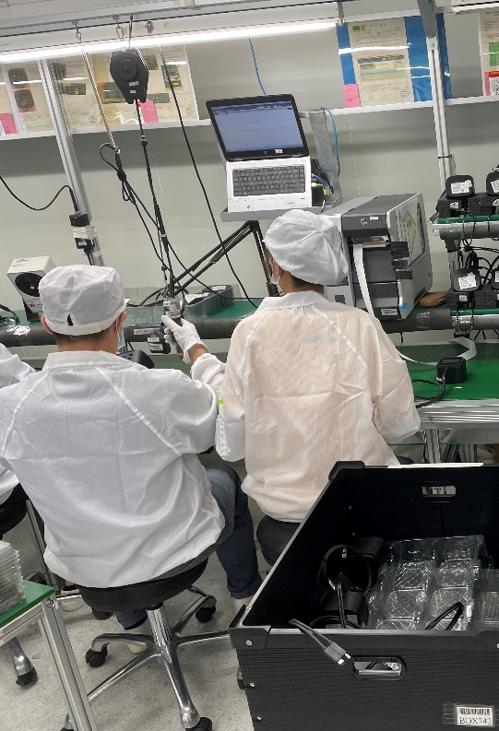
圖 24、改善後，前一站作業
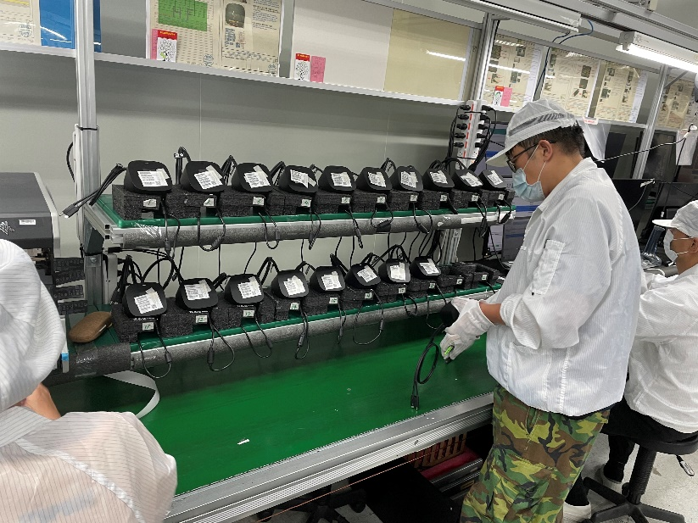
圖 25、改善後，F/W更新站作業

第四章、實習回饋
4.1、遇到之困難
4.1.1 進入職場要重新學習
在大學裡，學校所教的都是專業的課程，上課學習到很多專業知識，但是始終覺得沒有可以實際動手操作的機會，去學以致用，所以在課堂上，只能夠用想像的去理解實際操作會遇到的問題，所以這一次很難得有實習的機會，可以去實習的公司去將學到的知識運用在工作上，非常難得。
開始實習後，會發現學校所學的只能算是入門，主管所交代的事情是更加繁雜的，所以進入公司後必須要重新學習，除了將上課所學的知識活用外，還要向主管問取一些新的知識才能夠將交辦的事情完成。
4.1.2 面對職場壓力
進到公司後，沒有像大學生活一樣簡單以及單純，到了職場必須要面對上級給予的壓力，主管給予的工作必須要在期限內做完，或是要接觸沒有接觸過的領域，都要自己著手去處理以及完成，這都是在大學生活裡沒有感受過的。
在學校學習是為了自己的將來，進到公司後除了為了自己的薪水外，還要考量公司的效益，如果交辦的事情出差錯，就有可能會讓公司有所損失，所以進入職場後，有明顯感受到職場上的壓力。
4.1.3 與各部門聯絡
一家公司會有各種類型的部門，一個專案需要各種部門互相合作才能夠完成，就比如我的實習改善專案，IE部門提出改善的方案以及改善的方法，除了要和上級報告如何改善外，執行時，還必須與產線的人說明如何進行，一份專案需要不同部門的人一起合作才可以進行，在大學生生活裡的報告，只需要和小組成員合作即可，不需要到學校各部門找人協助，進到公司才發覺與其他部門的人保持好的關係，也是一種職場上的學習。

4.2、遇到之容易
4.2.1 與上級溝通比較不膽怯
在學校三年，除了上台報告可以訓練自己的膽量外，我也在宿舍擔任幹部兩年，平常與自己帶的輔區學妹溝通提升自己去與不熟的人認識以及聊天，也在宿舍的傳達室處理學妹的大大小小事，所以到了公司後，與主管在溝通上沒有我想像中的緊張困難，報告的時候難免會緊張，但是整個過程中事流暢通順的。

4.2.2 工作內容
在工作上，主管所分配給予我們實習生的工作比較容易，因為並沒有待在公司許久，並且只實習短短兩個月，所以主管會先指派給我們較容易處理的事情去處理，工作內容其實也不是很簡單，但是相對正職員工來說，都只是基本該會的知識以及做事技巧。
4.2.3 自主交通
利用這次實習機會，兩個月我都是自行騎摩托車上下班，先前都沒有騎車上路過，所以一開始對於騎車上路是非常恐懼的，但是經過每天上下班的練習，其實騎車沒有想像中困難，短短的兩個月，我覺得自主交通很方便。

4.3、實習心得
在大三下學期，得知實習招募開始時，是非常期待的，因為終於有機會到公司去實習，一直以來都覺得大學課程上學到的知識並沒有地方讓我們好好發揮以及運用。在挑選公司時，英業達就是一間很不錯的公司，創立許久，也立下很穩固的基礎以及名聲，所以在準備實習履歷時更加努力的準備，也很開心最後主管有挑選我進到公司實習。
進到公司後，驗證了我當初所想的，大學學的知識都很專業，但是到了公司實際運用又是另外一件事，需要去重新學習，主管也不吝嗇的跟我們分享一些工作上實際會用的知識，受益良多，終於有機會去大展身手。
大學期間的工廠參訪都沒有機會近距離接觸產線，實習我花了很多時間進產線，去觀察以及分析作業員的作業動作，還測量了各種機型的工時，處理完事情後，終於了解到，原來分析動作以及測量工時都是大工程，一種機型可能就要花2~3天的工作時間去處理，才會有完整的分析與紀錄。專案改善的部分，我從中也學習到很多，要到現場測量空間，以及如何將治具擺放上去，提出多種改善方案，從中挑選出最佳者進行改善，途中其時會遇到很多質疑，但是最終改善專案有被公司所採用，非常榮幸。
兩個月實習說長不長，但是說短也不算短，過程中學習到很多東西，不論是工時計算、空間分配或是職場上大大小小的事，都有所收穫，經過這一次實習，我有更了解自己需要什麼，哪裡不足應該要再加強，都是這次實習所體會到的。

參考資料
負債22億「英穩達」聲請破產！英業達宣布暫別太陽能電池業務，池孟諭。2021/12/01。https://www.gvm.com.tw/article/84803

